IGAZOLÁS:
Budai-vár  Dátum: | Normafa  Dátum:
SZÉPJUHÁSZNÉ  Dátum: | Virágos-nyereg  Dátum:
Solymár, Hidegkúti úti benzinkút  Dátum: | Nagykovácsi  Dátum:
Perbál  Dátum: | Szomor  Dátum:

ÁPISZ SE. Kőszáli Kószálók Szakosztály
HŐSEINK NYOMÁBAN A KITÖRÉS
ÚTVONALÁN
Igazolólap

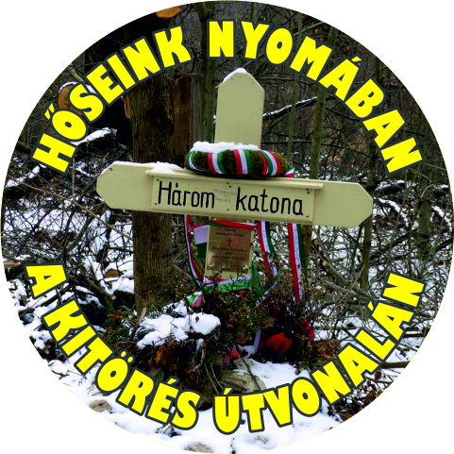
A túramozgalom kiírója: ÁPISZ S.E. Kőszáli Kószálók Szakosztály. Fogadónap minden hónap első csütörtökén 16:00 – 18:00 között a Bp. VII. ker. Erzsébetváros TBSSZ 1076 Bp. István u. 29. fsz. alatti címén.
A túramozgalom célja: A év minden napján, napszakában lehetőséget biztosítani főhajtásra túrákkal az 1945. február 11-én kezdetét vevő kitörés során elesett hőseinkre.
Teljesítés és igazolás: A túramozgalom teljesítése nincs időhöz kötve. Az egyes szakaszok sorrendisége fölcserélhető, azok összevonhatók és a bejárásuk iránya is tetszőleges. Az igazolás történhet bélyegeztetéssel, vagy fotóval. A fényképek akár az igazolólapba beragasztva, akár e-mail címünkre elküldve elfogadjuk. Továbbá elfogadjuk igazolásként a vizsgázott túravezetők aláírását, vagy igazolható a teljesítés a „Kitörés” teljesítménytúrák bármelyikének meglétével is. A VIII/V. és a VIII/VII. szakasz összevonása estén a VIII/VI. szakaszt nem kell teljesíteni!
Az igazolólap: letölthető az MTSZ honlapjáról, vagy az otto.jancso@gmail.com címről igényelve kinyomtatásra elküldjük.
Kitűző igénylés: A teljesítőket kitűzővel jutalmazzuk, s mindenkori önköltséges (gyártási) árán biztosítjuk. Igénylése a kerületi fogadónapokon, vagy Jancsó Ottóval történő előzetes egyeztetés szerint a fent jelzett e-mail, levelezési címen: 2025 Visegrád, Rákóczi u. 2/C. I/9. esetleg telefonszámán: 30 32 44 485

A teljesítő neve: ……………………………………………………………………………………
A teljesítést Igazoljuk:

P.H. Aláírás

Az útvonal szakaszai
VIII/I.:Budai vár, Magdolna torony (Kapisztrán tér) – Krisztina krt. – Városmajor – Fogaskerekű végállomása– Diós árok – Városkút – Sváb hegy – Széchenyi Emlék – Széchenyi hegy – Normafa 8 km 400 m
VIII/II.:Normafa – Katonasír – Csacsi rét – Virág völgy – János hegy libegő felső állomás – Béka tó – János hegy nyerge – Erzsébet kilátó - SZÉPJUHÁSZNÉ
7 km 400 m
VIII/III.:SZÉPJUHÁSZNÉ – Nagy Hárs hegy – Hárs hegyi nyereg – Hárs hegy vá. – Katonasír – Hűvösvölgy – Vadaskerti nyereg – Katonasír – Vadaskerti Emlékmű – Katonasír – Újlaki hegy – Virágos nyereg – Erdőalja út busz mh.
10 km 400 m
VIII/IV.:Erdőalja út busz mh. – Virágos nyereg – Katonasír – Csúcs hegyi nyereg – Kötők padja – Alsó jegenye völgy – Hidegkúti út busz mh.
8 km 400 m
VIII/V.:Hidegkúti út busz mh. – Középső jegenye völgy – Kerek hegy – Zsíros hegy – Nagyszénás – Nagykovácsi 10 km 400 m
VIII/VI.:Nagykovácsi – Nagyszénás – Kutya hegy – Forrás dűlő – Nagykovácsi 8 km 400 m
VIII/VII.:Nagykovácsi – Forrás dűlő – Fehér (Római) út – Régi határkövek – Búzaszentelő kápolna romja – Perbál 10 km 400 m
VIII/VIII.: Perbál – ANYÁCSAPUSZTA – Somodor puszta – Szomor – Kakukk hegy – Szomor 12 km 400
Szép időt, jó túrázást kívánunk!

